广播操
乒乓球
石板冲乡第二届中小学生 比赛
秩 序 册
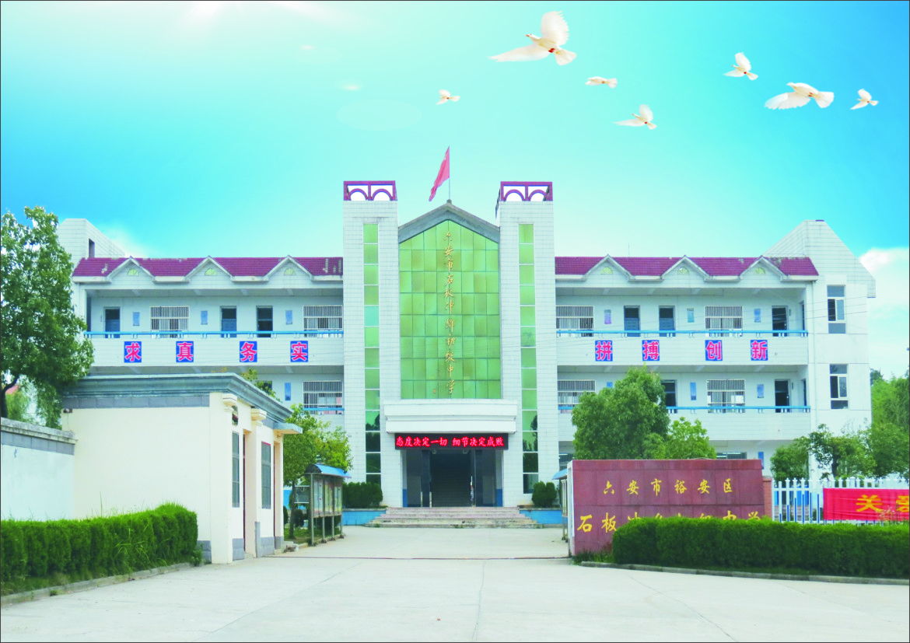

主办单位：石板冲乡中心学校
承办单位：石板冲乡明德小学
二 〇 一 三年 十 一 月 二十八 日

石板冲乡第二届中小学生广播体操、乒乓球比赛组委会

主 任：吴德明
副主任：邹德高 李绍兵 谢健
委 员： 李齐富 耿天忠 罗运茂 李传义
孙成友 李运宏 夏明林 林承富
领 队：各校校长
裁判长： 卢 勇
广播操裁判员：卢 勇 李善炉 石 林 王 露
汪丙兴 张静 林 广 许克东
统 分： 黄永 王婷
乒乓球裁判员：薛彭 李多智
记 分 员：杨克勇 张传根
宣传组、后勤组 :明德小学
医 护： 乡卫生院人员
场地布置： 明德小学教务处
保卫组： 明德小学门卫处
摄 影：林 松
音 响： 彭宜锐

石板冲乡第二届中小学生广播体操比赛议程
- 开幕式
1、代表队入场
2、全体起立唱国歌
3、承办单位致欢迎词
4、运动员代表讲话
5、裁判员代表讲话
6、组委会主任吴德明同志宣布比赛开幕
7、代表队退场
二、比赛安排（见下表）
三、文艺节目表演
四、闭幕式
1、裁判长宣布比赛结果
2、颁奖
3、组委会副主任李绍兵致闭幕词
4、宣布闭幕

石板冲乡首届中小学生广播体操比赛安排

一、比赛时间：2013年11月28日，下午1∶30—3∶30

二、比赛地点：石板冲乡明德小学

三、比赛场地规格：8米 × 12米

四、比赛内容：第八套广播体操

五、参赛代表队：
小学组（6个）：明德小学代表队 第二小学代表队
苏冲小学代表队 陶冲小学代表队
赵湾小学代表队 九公冲小学代表队

初中组（3个）：七年级代表队

八年级代表队

九年级代表队

六、参赛办法：
（1）比赛分小学组和初中组
小学各校组建1个队、初中各年级选派1个班队参加乡级比赛。
其中明德小学、二小，每校队36人，其余村小25人（陶冲小学12人），男女生各占一半。
（2）按评分规则进行评分；
（3）采用取中计分法（去掉一个最高分，去掉一个最低分，取中间的平均分为最后得分）。
（4）本次比赛先小学组、后初中组。

七、比赛顺序：用抽签确定比赛顺序。

八、奖励及名次：
小学组和初中组分别设一等奖、二等奖、三等奖各1名，同时设立优秀组织奖2名和道德风尚奖1名。
第八套广播体操比赛评分细则（100分制）

一、进退场（10分）

1、进、退场时做到快、静、齐（4分）；

2、队形变化自行设计、行进时做到步伐整齐、摆臂幅度到位、前后间隔距离保持一致（6分）。

三、出勤和纪律：（5分）

做操时走动、讲话，纪律松散，视情节扣1- 5分。

四、精神面貌：（10分）

1、学生做操时应精神饱满（5分）；

2、服装统一整洁，少先队员应佩戴红领巾（5分）。

五、做操质量：（75分）

1、队形（10分）：横队、纵队整齐，在做操过程中队伍操持整齐，否则扣1—3分，严重酌情多扣。

2、动作正确性（40分）：按下述四项酌情扣分

（1）动作是否到位； （2）四肢曲直是否正确；

（3）动作幅度是否达到标准； （4）躯干伸曲是否达到标准。

3、节奏（20分）：按以下二项酌情扣分

（1）动作快慢是否与音乐节拍相符；（2）全班动作是否整齐统一。

4、力度（5分）：按以下二项酌情扣分

（1）动作的力度、协调和连贯；（2）自觉遵守纪律，做操一丝不苟。
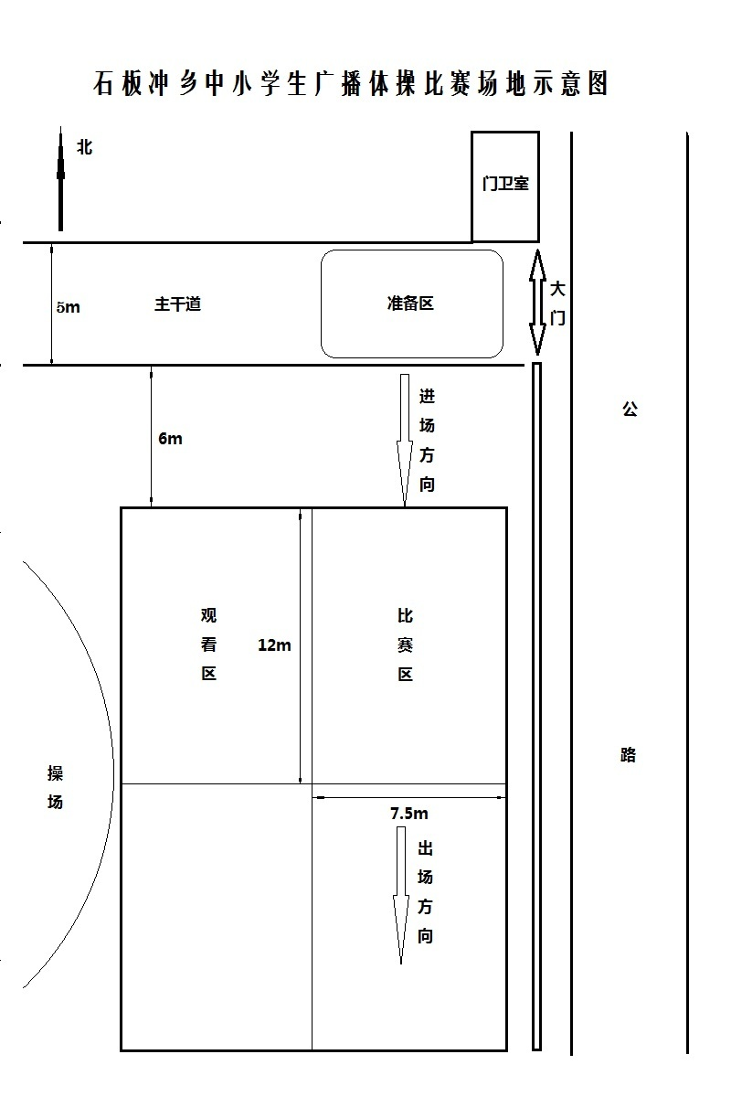

石板冲乡第二届中小学生乒乓球比赛安排

一、比赛时间：2013年11月28日 8：30—15：30
二、比赛地点：石板冲乡明德小学
三、参赛代表队： 小学组
明德小学代表队： 郑庆铵 王德宽 张丽荣（女）
第二小学代表队： 林承广 刘 勇 王欣悦（女）
九公冲小学代表队：肖 正 舒旭东 李贤备（女）
苏冲小学代表队：方 杰 骆启健 储召平（女）
赵湾小学代表队：李江启 郭雨豪 李 莉（女）
陶冲小学代表队：储 勇 王飞飞 王 鑫（女）
初中组
七年级代表队： 罗世龙 邹庆龙 李 琳（女）
八年级代表队： 林晓龙 张世旺 张子悦（女）
九年级代表队： 杨玉山 李 东 郑 煜（女）
四、比赛进程：
1、抽签确定比赛顺序。
2、先团体赛，后个人赛。
五、设奖
集体奖： 小学取前三名、初中取前两名
单项奖：小学男子取前五名、初中男子取前三名；小学女子取前三名、初中女子取前一名
石板冲乡第二届中小学生乒乓球比赛规则
一、项目设置：团体赛、男子单打、女子单打。
二、比赛规则：
1、团体赛参赛队员必须是两男一女。
2、比赛开始前，双方猜发球，获胜方发球。
3、每局11分制，发球为两球换发制，当比分达到10:10时采用一对一发球，直至差距两分，才能分出胜负。三局两胜，胜出者进入下一轮。
4、获胜队得2分，另一方得1分。
5、发球时，乒乓球出手即有效。
6、发球擦网落在对方桌面时，无效重发，反之有效。
7、进行决胜局时，任何一方比分达到5分时交换场地。
8、不允许用无胶皮球拍。
9、比赛规则最终解释权归大赛组委会。
乒乓球团体赛积分表
队名 | 明德 | 二小 | 苏冲 | 赵湾 | 九公冲 | 陶冲 | 积分 | 名次 | 备注
明德
二小
苏冲
赵湾
九公冲
陶冲

